POZVÁNKA
na slavnostní zpřístupnění areálu kostela sv. Máří Magdaleny v Bartošovicích v Orlických horách

Termín setkání: 28. září 2018 v 11 hodin

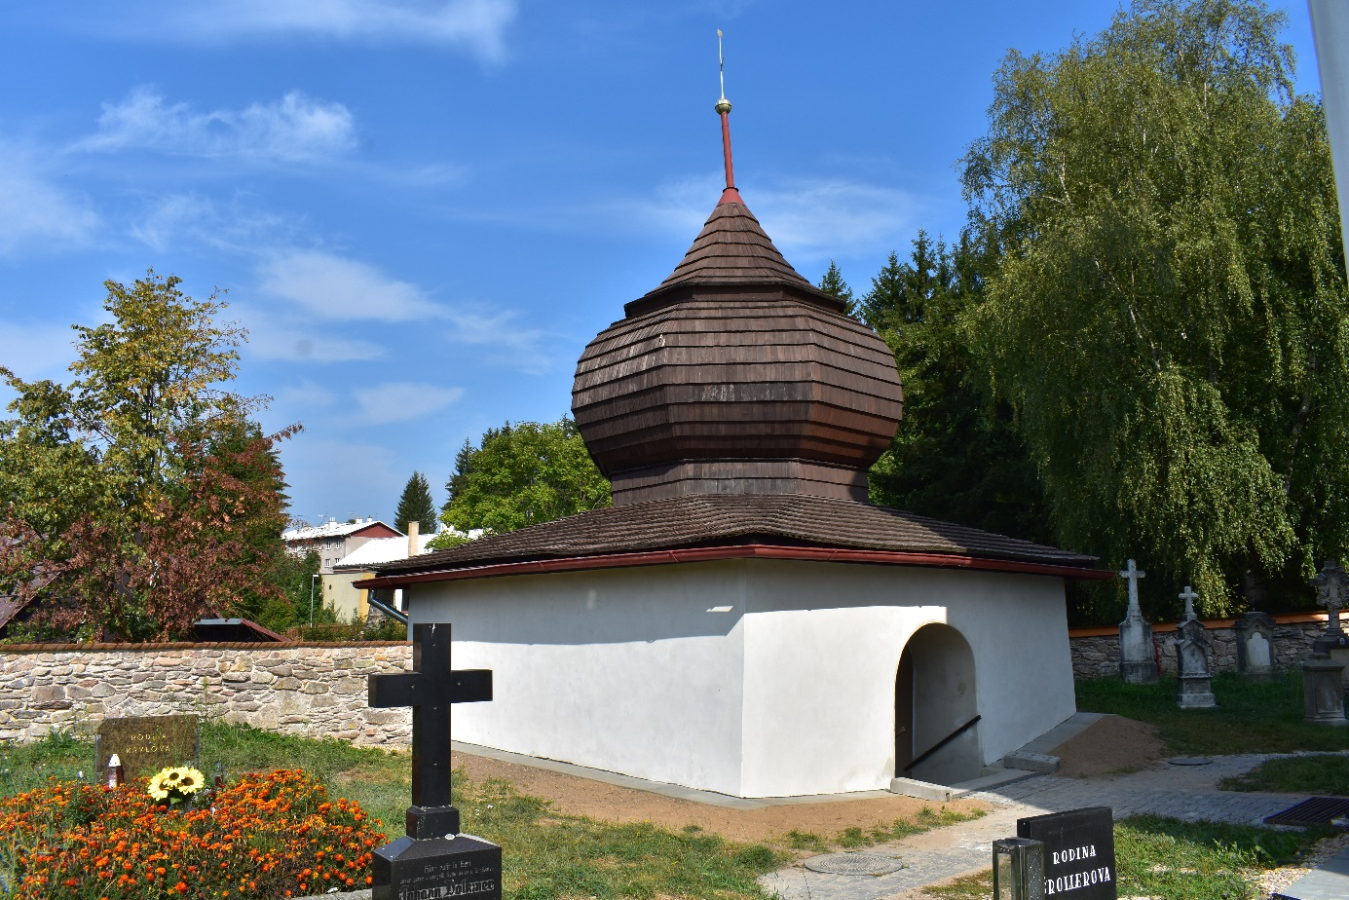

Akce se koná v rámci projektu „Nezapomínáme – 2. etapa“, reg. č. CZ.11.2.45/0.0/0.0/16_008/0000923

